Vielen Dank, dass du dir unsere Lebenslauf-Vorlage heruntergeladen hast! Bei den einzelnen Stationen im Lebenslauf handelt es sich um Mustertexte, weshalb du die Vorlage mit deinen eigenen Informationen füllen und den Lebenslauf für deine Bewerbung individualisieren solltest.

Lösche dazu diese Seite aus diesem Dokument und ergänze den Lebenslauf mit deinen persönlichen Daten. Die Seite kannst du ganz einfach löschen, indem du alle Inhalte auf dieser Seite markierst und die Entfernen-Taste („Entf“) drückst.

Wenn du dich beim Erstellen deines Lebenslaufs nicht 100% sicher fühlst, empfehlen wir dir den kostenlosen Bewerbungsgenerator von bewerbung2go. Dieser bietet dir neben verschiedenen Designvorlagen inhaltliche Vorschläge passend zur ausgewählten Jobbeschreibung. Damit kannst du Schritt für Schritt deinen individuellen Lebenslauf erstellen:

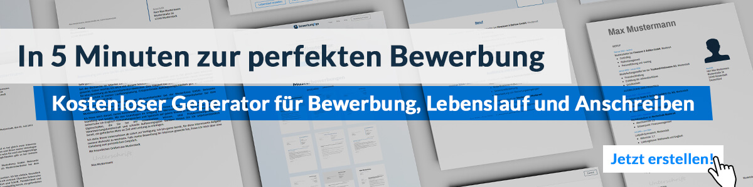Hier entlang zum kostenlosen Bewerbungsgenerator von bewerbung2go

Lebenslauf

Persönliche Daten
Geburtsdatum / -ort 22.02.1991 in Geburtsort
Staatsangehörigkeit deutsch
Familienstand ledig

Berufserfahrung
08.2010 – heute Musterfirma, Standort
Kauffrau für Büromanagement
- Leitung der Büroorganisation
- Schriftliche und telefonische Kundenbetreuung
- Organisation wöchentlicher Teamsitzungen
- Abwicklung von Geschäftsreisen
- Erstellen von Aufträgen, Rechnungen und Lieferscheinen
- Bearbeitung der Post

Ausbildung
08.2007 - 07.2010 Ausbildungsstätte, Standort
Ausbildung zur Kauffrau für Büromanagement
Abschluss: Geprüfte Kauffrau für Büromanagement
08.2001 - 06.2007 Musterrealschule, Standort
Abschluss: Mittlere Reife

Weitere Fähigkeiten und Kenntnisse
Sprachkenntnisse Deutsch, Muttersprache
Englisch, verhandlungssicher
EDV Microsoft Word, Excel, PowerPoint, Outlook, DBV-Systeme
Führerschein Klasse B

Musterstadt, 16.09.2022
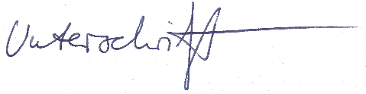

Jana Klar

